***Консультация для родителей***

***«Детские кресла – основа безопасности»***

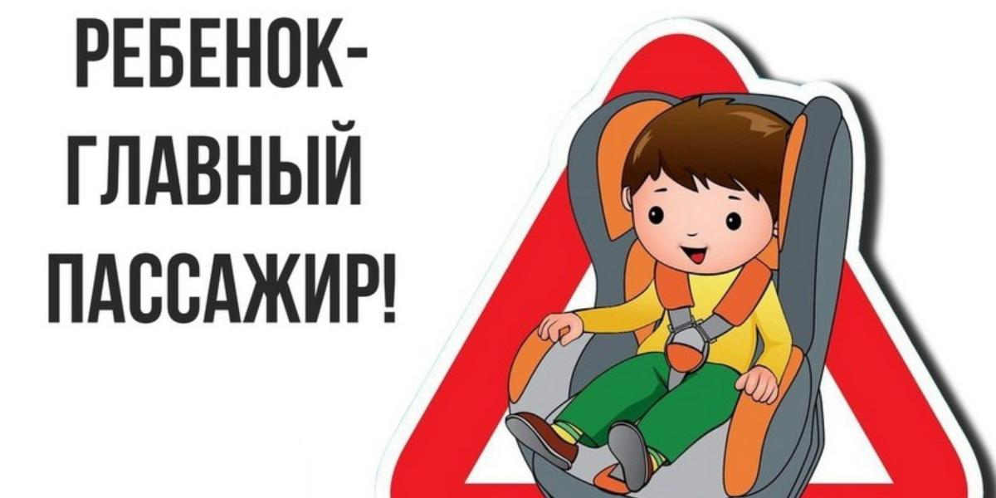

***«Детские кресла – основа безопасности»***

*В соответствии с письмом УМВД России по Оренбургской области от 13.12.2022 № 20/1214 за 11 месяца 2022 года на территории Оренбурга зарегистрировано 53 ДТП с участием несовершеннолетних, в которых 54 несовершеннолетних получили травмы различной степени тяжести.*

Согласно данным в нашей стране 51% родителей детей до 12 лет имеют автокресла, а всегда используют их – только 23%.

Некоторые родители уверены, что правила перевозки детей в автомобиле это их личное дело, и они сами вправе решать, как им поступить. Но статистика говорит об обратном. Детское кресло может вполне реально спасти жизнь вашему ребенку. Подумайте, что лучше – рисковать жизнью ребенка или купить детское автокресло?

***Правила безопасности перевозки детей в автомобиле:***

**Перевозить детей на коленях НЕЛЬЗЯ.** Многие из родителей считают, что малыш будет в безопасности, просто устроившись на материнских руках. Это не так.  Если во время столкновения родитель не будет пристёгнут, то сила удара отбросит его вперед, и он своей массой раздавит малыша. Если предварительно пристегнуться, то в случае аварии, ребёнка (даже если это новорожденный младенец) просто невозможно будет удержать.

Недопустимо пристёгивать одним ремнём и пассажира и сидящего у него на коленях ребёнка – это опасно, прежде всего, для ребёнка. Беспрекословное правило – один ремень для одного человека.

* В обязательном порядке используйте для перевозки детей, не достигших 12 лет, специальные удерживающие устройства – оборудованные детские автокресла. Чтобы правильно выбрать изделие, следует заранее ознакомиться с таблицей существующих категорий и дополнительно проконсультироваться с продавцом непосредственно в специализирующемся магазине.
* Как показывают исследования специалистов, около 90% автомобильных кресел устанавливаются неправильно. Зачастую взрослым лень внимательно прочесть и разобраться со всеми пунктами инструкции по эксплуатации автокресла. Некоторые родители, пытаясь сэкономить, покупают дешевые кресла, к которым прилагаются неполные или неточные инструкции. Иногда, чтобы не беспокоить лишний раз малыша, взрослые могут сознательно упростить процедуру установки автокресла.
* Автомобильное кресло должно быть закреплено на заднем сидении посередине, чтобы при аварии ребенок не пострадал от сработавшей подушки безопасности.
* Старшие детки должны сидеть на заднем сидении, а ремень безопасности должен всегда быть пристегнут даже тогда, когда речь идет о кратковременной поездке. Самое главное – научиться правильно, пристегивать малыша – так, чтобы ремни безопасности не впивались в тело, не пережимали шею или грудь, но и не позволяли пассажиру слишком свободно двигаться.
* Настройте зеркало так, чтобы ребенок всегда был в поле зрения, и была возможность без лишних движений увидеть, чем он занят.

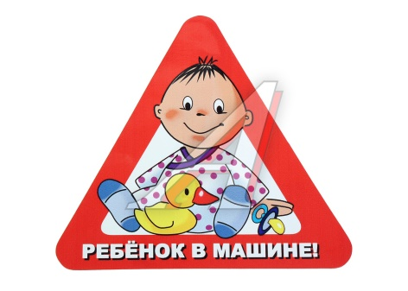

* Наклейте наклейку «Ребенок в машине» на заднем и лобовом стекле или же положите подушку/игрушку с такой надписью, чтобы остальные водители были также крайне осторожны на дороге, увидев такое предупреждение.
* Вещи, которые можно положить в багажник, туда следует и поместить. Во-первых, ребенок способен незаметно достать из поклажи потенциально опасные предметы. Во-вторых, при резком торможении тяжелые сумки могут на него упасть или прижать его, причинив травмы. 9. Перекусы в движущейся машине добавляют риска поперхнуться. А леденцы на палочке, которыми нередко «успокаивают» капризничающих в дороге детей, при резком торможении могут сильно поранить ротоглотку.

* Чтобы не заставило взрослых выходить из машины (от необходимости заправить бензобак до требования госавтоинспектора, стоящего поодаль), детей нужно забрать с собой. Дети – самые беззащитные участники дорожного движения. Если с ними что-то случается на дороге, в этом всегда виноваты взрослые.
* Но как зафиксировать в машине малыша, который ещё не дорос до штатных ремней безопасности? Оставлять детей в движущемся автомобиле вообще не пристёгнутыми тоже нельзя. А тем более разрешать им вставать на ноги, перемещаться по салону, становиться на колени на заднем или на переднем пассажирских сиденьях – при экстренном торможении или столкновении ребёнок может получить травму или погибнуть.

*Таким образом, только специальное детское удерживающее устройство является действенным средством безопасности детей, едущих в автомобиле.*

***Как  правильно выбрать  и закрепить в машине детское автокресло:***

* Детское автокресло запрещено устанавливать на переднем сиденье против хода движения, если имеется фронтальная подушка безопасности, которую нельзя отключить. В случае аварии пневмоподушка надувается со значительной силой и скоростью, что может привести к тяжёлой травме или даже гибели ребёнка.
* На автомобилях с боковыми и оконными пневмоподушками нельзя позволять ребёнку, даже сидящему в автокресле прислоняться головой или другой частью тела к тем местам, из которых могут развернуться данные подушки. При необходимости установка автокресла на переднем пассажирском сиденье допускается только по ходу движения. При этом подушку необходимо отключить ручным выключателем, сиденье отодвинуть как можно дальше назад, зафиксировав его спинку в строго вертикальном положении.
* Согласно статистике дорожно-транспортных происшествий, ребёнок находится в большей безопасности, если он надлежащим образом пристёгнут на заднем, а не на переднем сиденье автомобиля. При установке автокресла на заднем сиденье оно не должно препятствовать механизму фиксации передних пассажирских сидений. В противном случае при резком торможении или столкновении это может привести к тяжёлой травме или гибели ребёнка или пассажиров переднего сиденья.
* Нельзя устанавливать детское автокресло на заднем сиденье прямо за водителем, если положение водительского кресла не обеспечивает достаточно места для его безопасной установки.
* Детское автокресло должно быть правильно закреплено в автомобиле, в соответствии с инструкцией предприятия-изготовителя. При этом ремни безопасности не должны быть перекрученными и слабо натянутыми. Чтобы убедиться в надёжности закрепления автокресла, следует потянуть его в разные стороны – шатание не допускается.
* Ближайшая к ребёнку дверь автомобиля должна быть заблокирована.
* Не разрешается, чтобы во время движения ребёнок высовывал в открытое окно руку или голову.

***Автокресло – самая главная покупка к рождению ребенка.***

***Нет кресла – нет поездки.***

